Рекомендации для родителей (16.01-20.01)
Тема недели: «Семейные традиции»

- •Проведите с детьми беседу на тему: «Моя семья», «Семейные традиции», «Семейная фотография»;

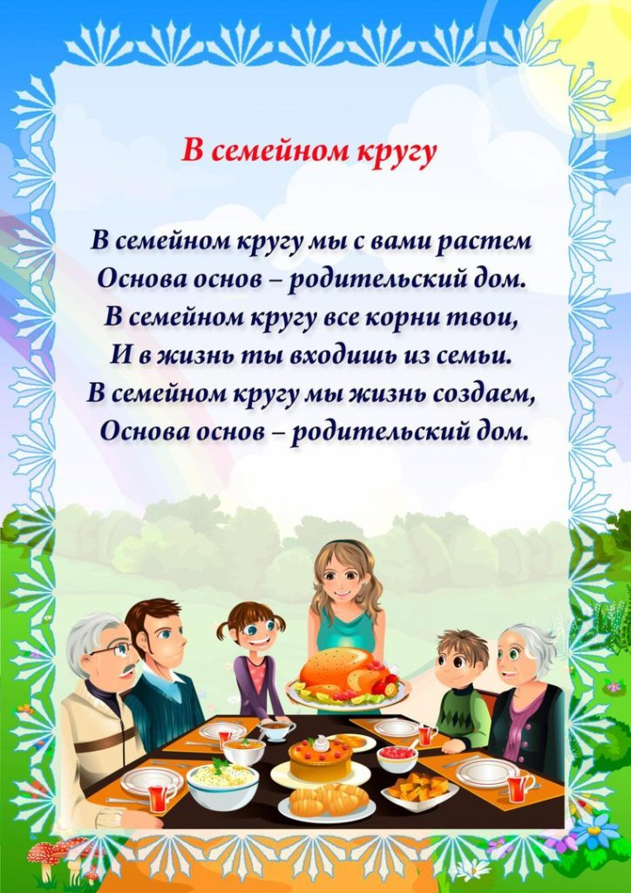

- Рассмотрите семейный альбом с фотографиями.

3. •Обсудите с детьми поговорки о семье:
В родной семье и каша гуще;
У матери все дети равны, одинаково сердцу больны;
Сердце матери, лучше солнца греет.

4. Составьте вместе с детьми «Генеалогическое дерево семьи»;
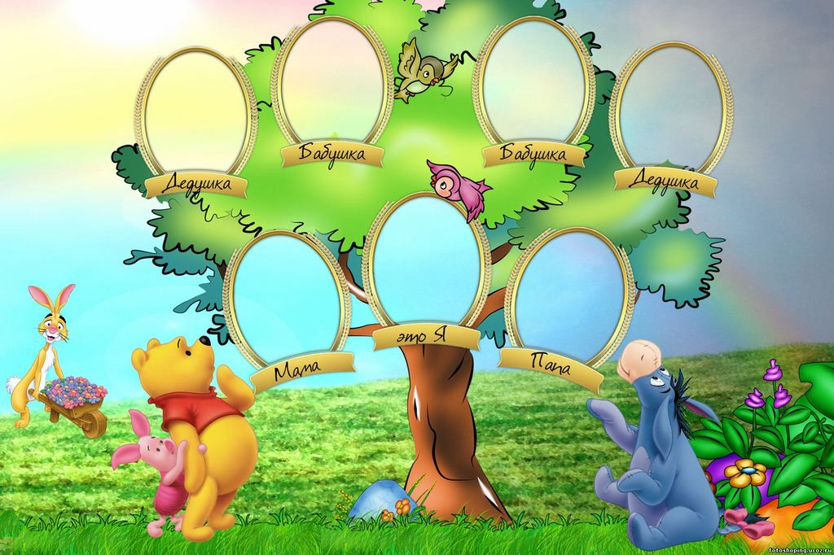
5. •Предложите детям выучить стихи о семье:
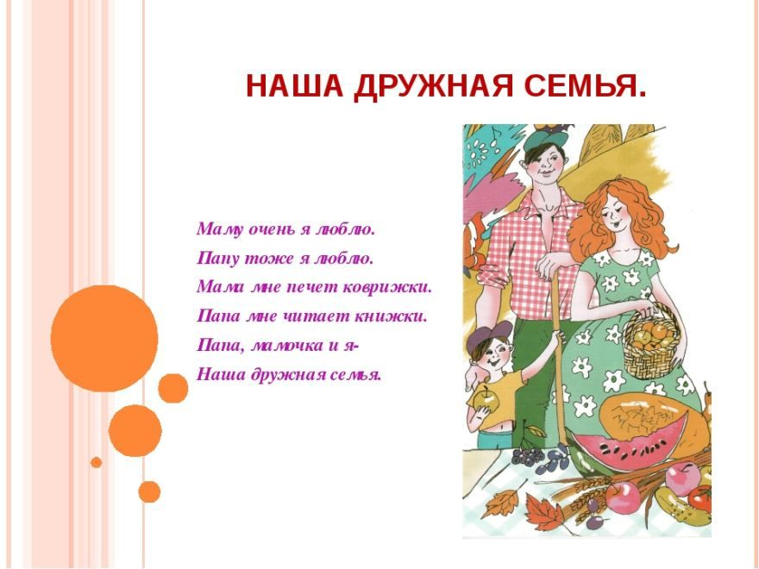

6. Нарисуйте семейный портрет «Наша дружная семья!»

7.Раскрасить рисунки по теме «Семейные традиции»
